**Состоялся семинар-практикум для учителей физической культуры р.п. Кольцово**

07.02.2024 года в МБОУ «Лицей Технополис» состоялся семинар - практикум для учителей физической культуры р.п. Кольцово по мини-лапте.

Якубец Анастасия Николаевна учитель физической культуры МБОУ «Лицей Технополис» представила вниманию семинар-практикум на тему: «Мини - лапта на уроках физической культуры».

В теоретической части Анастасия Николаевна рассказала об истории лапты, правилах и особенностях игры. Далее учителям была представлена уникальная возможность поиграть в мини-лапту в зале лицея с командой учеников.

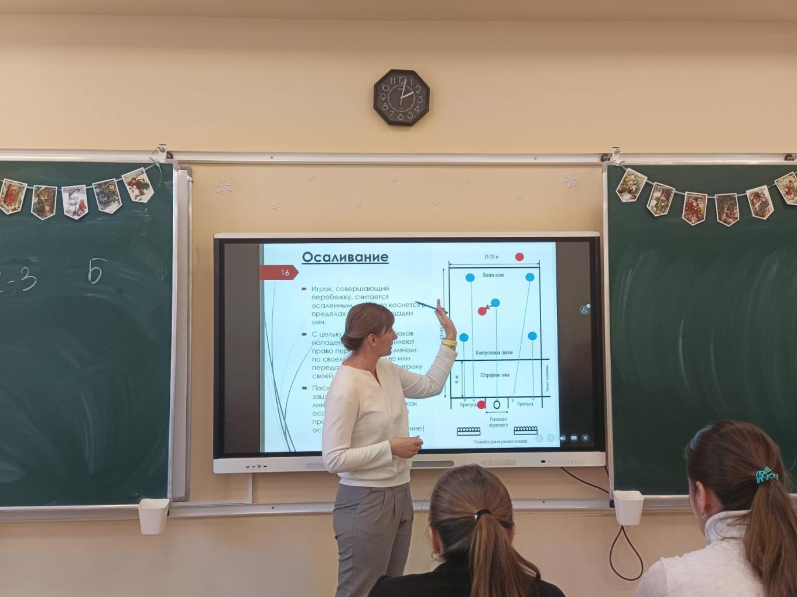Мини-лапта - увлекательная спортивная игра, которую можно вынести в вариативную часть урока физической культуры.

